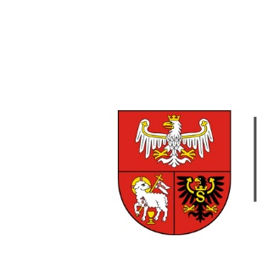
URZĄD MARSZAŁKOWSKI
WOJEWÓDZTWA WARMIŃSKO-MAZURSKIEGO
W OLSZTYNIE

ZP.272.1.101.2023 Olsztyn, dnia 31.08.2023 r.

Wykonawcy uczestniczący w postępowaniu

INFORMACJA, O KTÓREJ MOWA W ART. 222 UST. 5 USTAWY PZP

Dotyczy: postępowania o udzielenie zamówienia publicznego, którego przedmiotem jest remont elewacji budynku przy ul. E. Plater 1 w Olsztynie

W postępowaniu złożono następujące oferty:
Nr oferty | Wykonawca | Cena oferty (brutto) zł
1 | EXPANCE Sławomir Czapiewski  Piła  NIP 7641112038 | 553 500
2 | MEZARIST Michał Zarembski  Olsztyn  NIP 5711556823 | 996 130,65
3 | Galeria Czystości Jarosław Żentkowski  Piła  NIP 7641406745 | 620 286,20

